DOCUMENTATIE

TEMA NUMARUL_3

NUME STUDENT: Tanasa Adrian-Cristian
GRUPA: 30228

CUPRINS

1. Obiectivul temei 3
2. Analiza problemei, modelare, scenarii, cazuri de utilizare 3
3. Proiectare 3
4. Implementare 3
5. Rezultate 3
6. Concluzii 3
7. Bibliografie 3

Obiectivul temei

Această temă își propune să creeze o aplicație pentru gestionarea comenzilor clienților, cu produsele și clienții stocați într-o bază de date. Implementarea și proiectarea acestei aplicații implică funcționalități precum adăugarea, editarea și ștergerea de înregistrări în tabelele de produse și clienți. De asemenea, aplicația permite vizualizarea tuturor comenzilor, clienților și produselor existente în baza de date, alături de posibilitatea adăugării de noi comenzi.

Analiza problemei, modelare, scenarii, cazuri de utilizare
Bazele de date sunt instrumente esențiale pentru colectarea și organizarea informațiilor. Acestea pot stoca diverse tipuri de date, precum informații despre persoane, produse, comenzi și multe altele, exact ceea ce avem nevoie în proiectul nostru. O bază de date computerizată poate fi considerată ca un recipient care conține obiecte. În cazul nostru, baza de date este formată din mai multe tabele, cum ar fi "client", "product" și "order".
Fiecare tabel seamănă cu o foaie de calcul în ceea ce privește aspectul, deoarece datele sunt organizate în rânduri și coloane. Cu toate acestea, diferența principală între stocarea datelor într-o foaie de calcul și stocarea lor într-o bază de date constă în modul de organizare. Pentru a obține o bază de date flexibilă, datele trebuie organizate astfel încât să evităm redundanțele, motiv pentru care folosim tabele. De exemplu, atunci când stocăm informații despre clienți, fiecare client este înregistrat o singură dată într-un tabel configurat special pentru a reține aceste date. Informațiile despre produse sunt stocate într-un alt tabel, cu caracteristici specifice. La fel se întâmplă și în cazul comenzilor. Acest proces se numește normalizare.
Pentru a accesa datele despre clienți, produse și comenzi, avem nevoie de interogări, care au rolul de a căuta și de a regăsi anumite informații în tabele. Datele pe care le căutăm sunt de obicei distribuite în mai multe tabele, iar interogările ne permit să le vizualizăm ca și cum ar fi pe o singură foaie de calcul. De asemenea, interogările ne permit să adăugăm criterii de căutare pentru a filtra datele și a găsi doar înregistrările dorite (de exemplu, dacă dorim să modificăm doar adresa clientului cu id-ul 3, căutăm după id=3).
Interogările pot fi de două tipuri: de selecție și de acțiune. O interogare de selecție preia datele și le pune la dispoziție pentru utilizare. În schimb, o interogare de acțiune, așa cum sugerează și numele, efectuează o acțiune asupra datelor. Interogările de acțiune pot fi utilizate pentru a crea noi tabele, a adăuga date în tabele existente, a actualiza datele sau a le șterge.
În cadrul proiectului nostru, avem trei tabele: "client", "product" și "order". Tabelul "client" conține coloanele: id, nume, email și adresă. Tabelul "product" are următoarele caracteristici: id, nume, cantitate și preț. Tabelul "order" are coloanele: id, client, produs și cantitate.
Diagrama UseCase: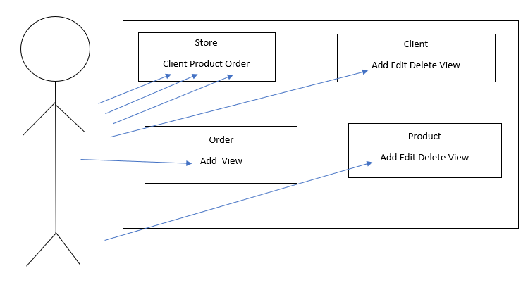
În cadrul aplicației noastre, avem o interfață prin intermediul căreia putem selecta asupra căruia dintre tabelele client și product dorim să efectuăm operații. Pentru ambele tabele, avem disponibile aceleași funcții: adăugare (add), editare (edit), ștergere (delete) și vizualizare (view). Aceste funcții ne permit să adăugăm clienți sau produse în baza de date, să modificăm caracteristicile acestora sau să le eliminăm. De asemenea, avem și opțiunea de a vizualiza întregul tabel de produse sau de clienți, în funcție de selecția noastră.
În ceea ce privește interfața pentru tabela order (comenzi), avem posibilitatea de a adăuga o nouă comandă în baza de date și de a vizualiza comenzile existente.
Prin intermediul acestei interfețe intuitive, putem gestiona eficient comenzile clienților, produsele și clienții în baza noastră de date.

Proiectare
Se va prezenta proiectarea OOP a aplicatiei, diagramele UML de clase si de pachete, structurile de date folosite, interfetele definite si algoritmii folositi (daca e cazul)

Implementare
Se va descrie fiecare clasa cu campuri si metodele importante. Se va descrie implementarea interfetei utilizator.

Rezultate
Proiectul a fost testat în întregime prin efectuarea tuturor operațiilor disponibile în cadrul interfeței grafice. Am utilizat interfața pentru a adăuga, edita și șterge date în baza de date, iar apoi am verificat direct în baza de date pentru a ne asigura că aceste modificări au fost realizate corespunzător.
Am adăugat clienți și produse noi prin intermediul interfeței, am modificat caracteristici ale acestora și am șters înregistrări. Am vizualizat, de asemenea, tabelele de clienți și produse pentru a verifica dacă datele au fost introduse corect.
De asemenea, am folosit interfața pentru a adăuga noi comenzi în baza de date și am verificat ulterior dacă acestea au fost înregistrate corect.
Testarea cuprinzătoare a proiectului ne-a permis să ne asigurăm că toate operațiile funcționează așa cum erau prevăzute și că datele sunt gestionate corect în baza de date.

Concluzii
În acest proiect, am fost nevoit să utilizez cunoștințe de SQL pentru a realiza interogări și operații asupra bazei de date. Acest lucru m-a determinat să îmi reamintesc cum să lucrez cu o bază de date în cadrul unui limbaj de programare, precum Java. Am trebuit să utilizez sintaxa SQL pentru a crea și a modifica tabele, a efectua interogări complexe și a manipula datele.

În final, realizarea acestui proiect mi-a permis să consolidez și să extind cunoștințele mele în lucrul cu baze de date în cadrul unui limbaj de programare, precum Java, și să îmbogățesc setul de tehnici de programare pe care le pot utiliza în proiecte viitoare.

Bibliografie
1.Reflection in Java - GeeksforGeeks
2. Using Java Reflection (oracle.com)
3. https://www.javatpoint.com/uml-class-diagram

